1. **Exponential Smoothing**

In fact：

Parameters: 、【平滑系数、窗口长度】

1. **Convolutional Smoothing with various window types(constant, hanning, hamming, bartlett, blackman)**

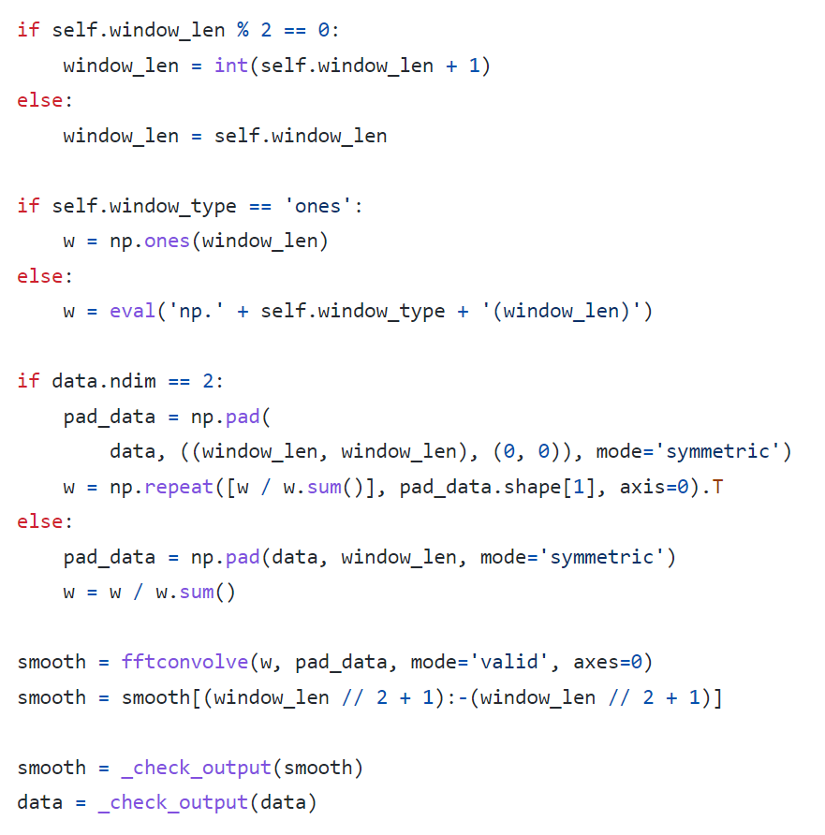

先对数据进行填充，再通过卷积窗口函数进行卷积，各类窗口函数放在下面链接。

https://en.wikipedia.org/wiki/Window_function

1. **Spectral Smoothing with Fourier Transform**

类似卷积平滑，先填充后通过快速傅里叶变换对填充后的数据做卷积操作。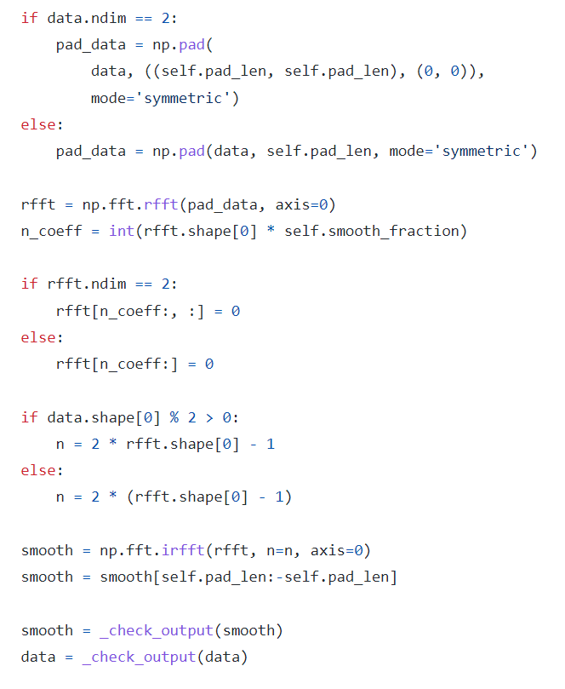

1. **Kalman Smoothing with customizable components (level, trend, seasonality, long seasonality)**

启发式地给出时间序列类型'level', 'level_trend','level_season', 'level_trend_season', 'level_longseason','level_trend_longseason','level_season_longseason','level_trend_season_longseason'，给出n_season以及n_longseason，由此确定A，Q，H矩阵。再将A，Q，H矩阵作为参数输入进Kalman滤波器中。将yk的期望作为平滑后的数据。

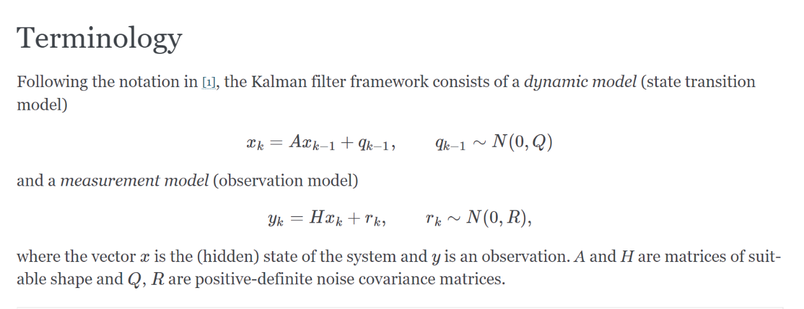

具体的几种A，Q，H矩阵启发式设定逻辑如下

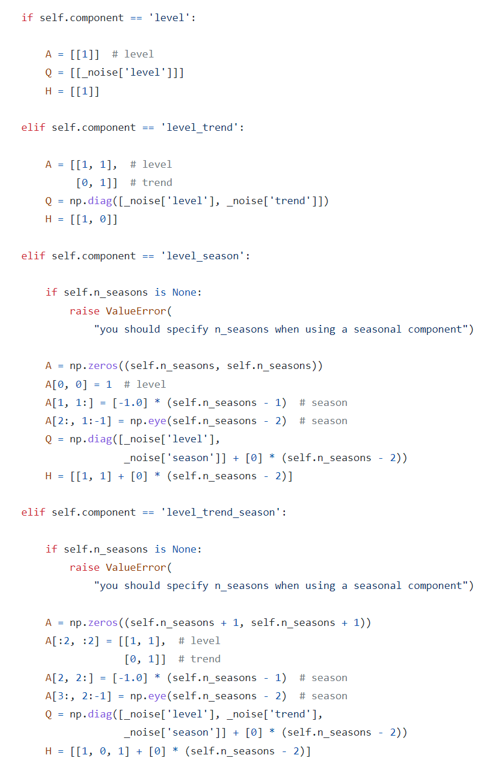

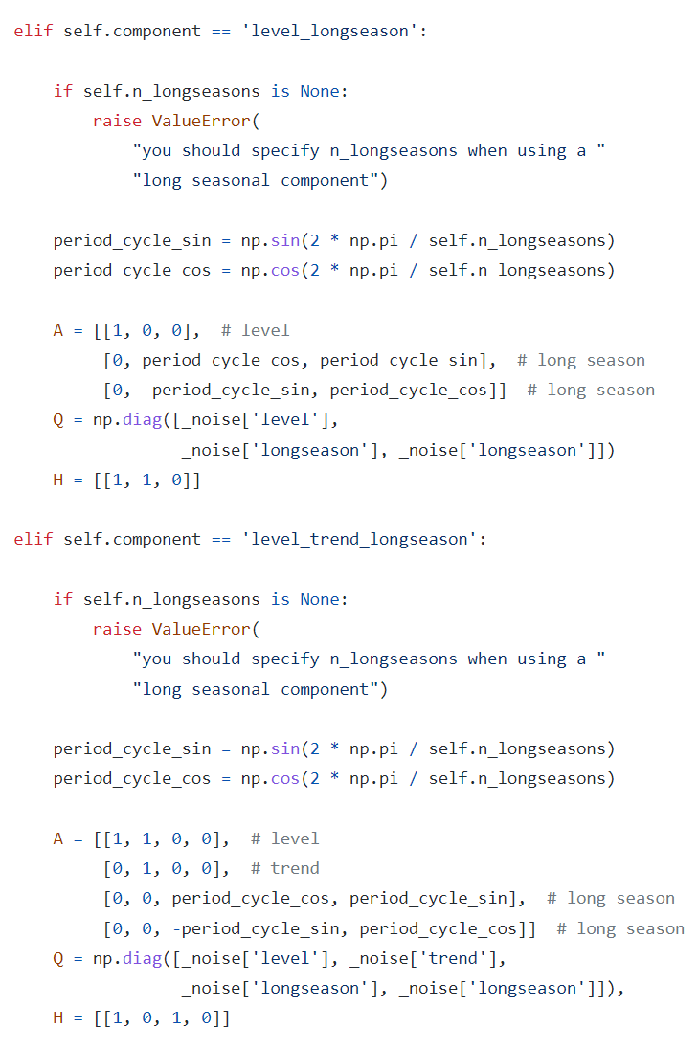

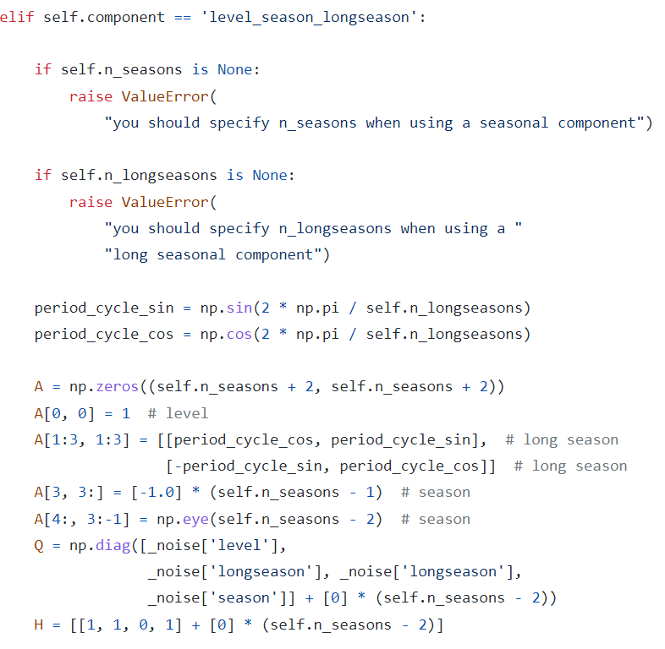

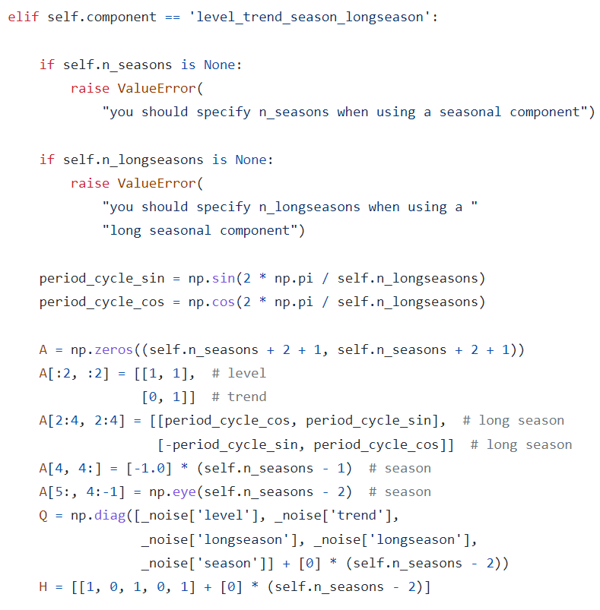

1. **Lowess**

局部加权回归，以每个点为中心选取窗口长度，由权重函数给出权重（类似核函数），再利用最小二乘法对带有权值的点进行多项式回归。参数为smooth_fraction即平滑程度以及iterations迭代次数。

